“携手成长，呵护每一份健康与梦想”
滕州二中新校校园健康指南
2024-2025学年度第二学期 第13期
主办：体艺卫处 医务室 编辑:黄晓娟 一审：王艳玲 二审：张浩 三审:李中东 2025年3月13日

预防近视，保护眼睛科普教学
2025年3月是第10个全国近视防控宣传教育月，本次的宣传教育主题是“抓早抓小抓关键，更快降低近视率”。为切实加强青少年视力保护工作，共同构筑学生预防近视，保护视力的防线。我们要正确引导孩子合理使用眼睛，保护好眼睛。

预防近视，从小做起
随着儿童生长发育，眼球逐渐长大，眼轴逐渐变长，远视度数逐渐降低而趋于正视。7岁之后学龄期应当定期接受屈光筛查，监测远视储备量。我们要从孩子出生就树立近视防控意识，给孩子一个健康视觉环境，帮助孩子养成良好的用眼习惯。

合理用眼，科学防控
长时间近距离用眼是导致近视的主要原因之一。特别是在电子设备广泛使用的今天，孩子们更容易陷入“屏幕依赖”，学校已在教室更换了护眼灯。每连续用眼40分钟后，建议休息10分钟，远眺放松眼睛；保持正确的读写姿势，做到“一尺、一拳、一寸”；避免在昏暗或过强的光线下阅读和书写。
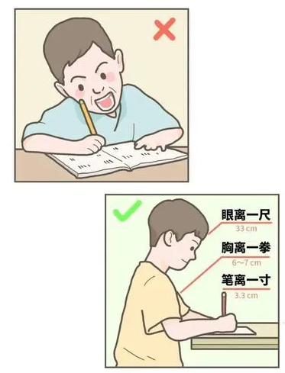
增加户外活动，增强体质
户外活动接触阳光，能增加眼内多巴胺等活性物质释放，促进眼球正常发育并抑制眼轴变长，是防控近视有效、经济的方法。每天户外活动做少2h。同学们学习并坚持做眼保健操，加强眼部营养和组织的新陈代谢，促进血液循环，对预防近视很有效。请鼓励孩子加强锻炼。适当进行户外运动。既能锻炼身体，提高自身免疫力，防止病毒入侵，又能有效缓解视力疲劳，对眼睛有益。做眼保健操前要洗手，注意眼卫生。
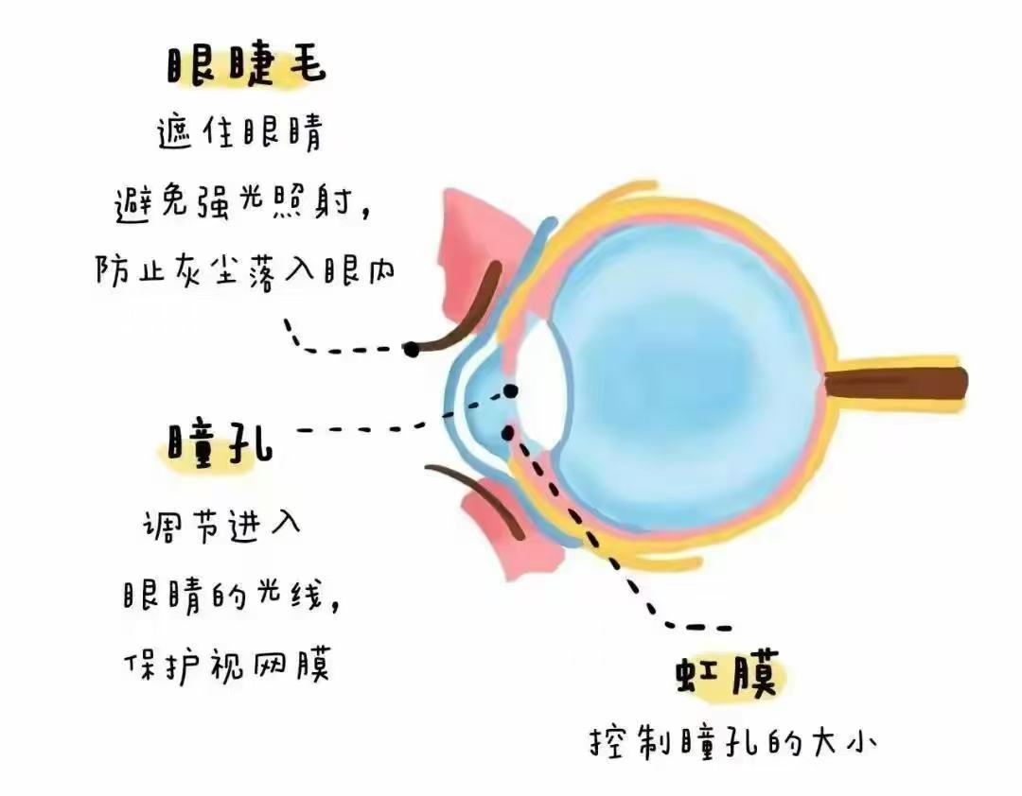

科学饮食，补充营养
合理的饮食结构对眼睛健康至关重要。家长应为孩子提供均衡的膳食，多摄入富含维生素A、C、E和叶黄素的食物，如胡萝卜、菠菜、蓝莓等，这些食物对眼睛有很好的保护作用。多睡觉，充足的睡眠是消除疲劳、恢复精力的重要因素。因为眼睛在睡眠状态下，肌肉放松最充分，最易消除疲劳。

家校携手，共同防控
学校定期组织学生进行视力筛查，建立视力健康档案，及时发现视力异常情况，并通知家长带孩子到正规医院就诊。对于已经出现近视的孩子，家长要遵医嘱，合理佩戴眼镜或采取其他矫正措施，防止视力进一步恶化。遵医嘱用眼药水，不要滥用眼药水或润洁滴眼液。

全国近视防控宣传月不仅是提醒我们关注青少年近视问题的重要时刻，更是动员全社会力量，共同参与近视防控的实际行动。让我们携手努力，从点滴做起，为孩子们创造一个更加光明的未来。

